「ニセコ町ＳＤＧｓモデル事業推進協議会」委員を募集します。
ニセコ町は現在、これまでとは異なる新しいコンセプトでの宅地造成を、市街地近郊で予定し、その計画づくりに着手しています。
この計画では、「地区全体としての消費エネルギーの低減を図りその削減したエネルギーコストの地域への還元する」、あるいは「コミュニティ活動が活発化される暮らし方を最初からデザインする」などの新しいコンセプトを予定しています。これまでの分譲地ではなく、持続可能なまちづくりに向けた新たな生活空間づくり、将来の見本となるモデル地区づくりとして、この事業のことを「NISEKO生活・モデル地区構築事業」と名付けています。
この会議は、この新しいコンセプトでのモデル地区づくりについて、協議等を行うために設置します。
このたび、協議会に委員として参画いただける町民の方、２名程度を公募します。みなさまのご応募をお待ちしています。
活動内容 自治体ＳＤＧｓモデル事業「ＮＩＳＥＫＯ生活・モデル地区構築事業」についての審議
活動回数 平成３１年２月２７日（水）に開催。以降、年数回程度
応募要件 下記①又は②の要件を満たす１５歳以上の者
①本人又は家族が町内在住、②勤務先又は通学先が町内に所在
（町役場職員及び議会議員を除く）
公募人数 最大２名

募集期間 平成３１年２月１３日（木）～２月２２日（金）まで
応募方法 裏面の応募申込書に記入の上、窓口、ＦＡＸ又はメールでお申し込みください
そ の 他 応募申込書の内容、担当との面接等の上で選考します

応募・お問合せ先
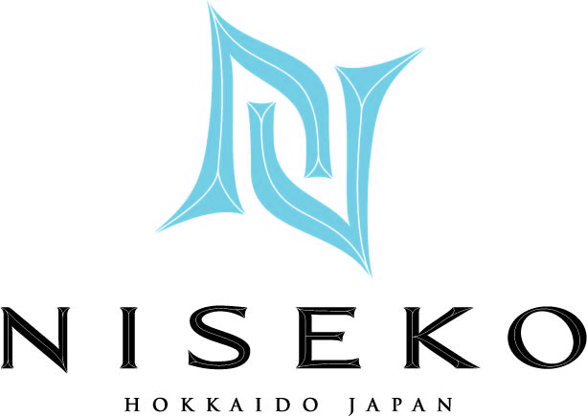
ニセコ町企画環境課自治創生係
（〒048-1595 北海道虻田郡ニセコ町字富士見４７番地）
担当：川埜（担当不在時：山本）
電話：0136-44-2121 FAX：0136-44-3500
Eメール：jichi@town.niseko.lg.jp
執務時間：８時３０分～１７時１５分 (昼休みはありません)
ニセコ町ＳＤＧｓモデル事業推進協議会委員 応募申込書

申込日 | 平成３１年 月 日
氏 名 | （ふりがな）
住 所 | （本人の住所）  ニセコ町字
（本人が町内在住でない場合のみ、家族、勤務先又は通学先の住所もご記入ください）
ニセコ町字

（いずれかに○を付けてください）
１．家族の住所
２．勤務先又は通学先の住所
（名称： ）
連絡先 | （電話番号）
 | （Ｅメール）
職場や所属団体
ニセコ町の  まちづくりへの  関わり | （ご自身がニセコ町のまちづくりにどのように関わり、貢献したいか、お考えをご記入ください）
その他 | （ご自身がされているまちづくりに関する活動があればご記入ください）
特記事項
個人情報の取扱いについて（この情報の利用目的）
（１）ご記入頂いた個人情報は、ご記入頂く事務以外の目的には原則利用いたしません。
（２）ご記入頂いた個人情報は、ご記入頂く事務を遂行するためにデータベースに登録することがあります。
（３）ご記入頂いた個人情報により、事務遂行のために連絡・文書等の送付・送信を行うことがあります。

